**نام اسکریپت : وردپرس –WordPress**

**نسخه اسکریپت : 4.7.5**

**نام پلاگین : Mycred**

**نسخه پلاگین پرداخت : 1.0**

**تاریخ آخرین بروزرسانی : 31 خرداد 1396**

**=-=-=-=-=-=-=-=-=-=-=-=-=-=-=-=-=-=-=-=-=-=-=-=-=-=-=-=-=-=-=-=-=-=-=-=-=-=-=-=-=-=-=-=**

**راهنمای نصب پلاگین**

برای نصب پلاگین از منوی سایت بر روی ( افزونه ها ) و سپس ( افزودن ) کلیک نمایید.

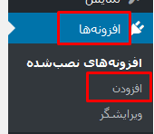

در صفحه باز شده بر روی ( افزودن کلیک نمایید.



در صفحه بعدی بر روی ( بارگذاری افزونه ) کلیک کنید.



در فرم مربوطه بر روی Browse کلیک کرده و فایل دانلود شده از جهان پی را انتخاب نمایدد.در نهایت بر روی ( هم اکنون نصب کن ) کلیک نمایید.



بعد از بارگذاری و نصب اولیه شما میبایست افزونه را فعال نمایید که در صفحه بعدی میتوانید بر روی ( فعال کردن افزونه ) کلیک کنید.

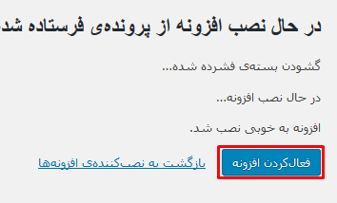

جهت افزودن درگاه پرداخت جهان پی به افزونه محبوب myCRED وردپرس مراحل زیر را انجام دهید :

فایل زیپ شده افزونه را دانلود کنید.

از منوی سمت راست به بخش افزونه ها > افزودن بروید.

بر روی دکمه “بارگذاری افزونه” در بالای صفحه کلیک کنید.

با کلیک بر روی دکمه Browse فایل دریافت شده را انتخاب کنید.

بر روی دکمه “هم اکنون نصب کن” کلیک کنید و منتظر باشید افزونه به صورت کامل نصب شود.

پس از نصب بر روی دکمه “فعال کردن افزونه” کلیک کنید.

پس از فعال شدن افزونه ملاحظه می فرمایید پیغامی در بالای صفحه جهت نصب افزونه نمایش داده می شود.

لازم به ذکر است در افزونه myCRED ابتدا می بایست از منوی سمت راست به بخش امتیازها > Add-ons رفته و دو مورد buyCRED و Gateway را فعال کنید.

جهت انجام تنظیمات افزونه جهان پی می توانید بر روی “انجام تنظیمات” در پیغام بالای صفحه و یا از منوی سمت راست به بخش امتیازها > Payment Gateways بروید.

همانطور که ملاحظه می فرمایید روش پرداختی با عنوان “جهان پی” به لیست افزوده شده است.

بر روی آن کلیک کنید ، تیک مربوط به فعال بودن درگاه را بزنید و مقدار “رمز درگاه” را با پین فعالسازی وبسایت تکمیل کرده و بر روی دکمه “به روزرسانی تنظیمات” کلیک کنید.